Atti criminali – 21 gennaio 2014 – Bocaranga, RCA

Dopo gli attacchi degli antibalaka a Bocaranga contro la Seleka di venerdì e sabato 17 e 18 gennaio, la città aveva trovato un po’ di calma, malgrado i quartieri bruciati dalla Seleka venerdì.
Domenica 19 gennaio è il giorno dei saccheggi dei negozi e delle case nei quartieri Houssa. Dopo la Messa del mattino faccio un giro in città. Tutto quello che poteva essere saccheggiato dai briganti di tutti i colori: gli antibalaka, i ladri grandi e piccoli, le piccole canaglie, ecc. e poi molte case sono state bruciate. C’è qualche cadavere per terra in città (tra Seleka e civili ci sono almeno 10 morti. Ma è verosimile che ce ne siano altri nella foresta). Il bilancio delle case bruciate è di 700 circa. Ci sono anche delle macchine e dei camion bruciati dagli antibalaka.

Domenica sera, la gente fino ad ora rifugiata nella foresta e nella missione Cattolica, comincia timidamente a rientrare a casa. Sabato, domenica, lunedì nella proprietà della missione restano dei rifugiati.

Lunedì sera, 20 gennaio, il loro numero si aggira sui 2.000-2.500 persone. Le sale parrocchiali, le scuole dei catechisti, il cortile della missione dei padri sono stati interamente occupati. Davanti la nostra casa s’installa un piccolo mercato. La cucina e le docce nel giardino. Ognuno trova il suo posto sul prato o sotto la veranda anche se la notte è ancora fredda.

Martedì 21 gennaio, verso le 14, giorno dell’apocalisse. I Seleka sono entrati in città. Sono venuti da Bouar. Molti veicoli (31 tra camion e auto). Delle detonazioni forti, degli spari ovunque, dei rumori enormi, esplosioni di granata. I Seleka si avvicinano al nostro cancello. La gente comincia a scappare a nascondersi dove possono. I Seleka cominciano a sparare sulla nostra casa, sulla chiesa. Infine rompono la catena del cancello ed entrano nella proprietà. Ci sono diversi gruppi di 10-15 militari. Le donne e i bambini per terra, in refettorio, nei bagni, in cucina, nella dispensa, dappertutto. Cominciano a minacciare i padri: P. Cipriano, P. Cirillo, P. Robert e frate Nestor. Entrano nelle camere e rubano: i computer, i telefoni, i soldi, tutto ciò che ha un valore. E sparano sul pavimento, vicino ai piedi, li minacciano a morte. Alcune pallottole passano di fianco. Fortunatamente nessuno è colpito. Rompono le porte, sparano sulle auto, ne rubano una con diverse moto che la gente di Bocaranga aveva depositato alla missione.
Lo stesso scenario dalle suore, nel loro convento. La dottoressa Ione e stata sfiorata da un proiettile: hanno sparato con una pistola a 10 cm. dal suo orecchio…
In totale ruberanno 3 Toyota Hilux doppia cabina, 3 computer, decine di telefoni portatili, una quindicina di moto. Tutti sono terrorizzati. Dopo due ore di rapina, ripartono. Dopo qualche minuto diciamo alle persone di lasciare la missione e rifugiarsi in foresta. In uno o due minuti tutti sono partiti. La sera troviamo una donna e un uomo anziano gravemente feriti. Questa donna dopo qualche minuto è morta. Un proiettile le ha dilaniato il corpo. La sera troviamo ancora tre feriti da proiettili (una donna, due colpi alle braccia, una ragazza un colpo al piede, un giovane un colpo al piede). davanti al centro culturale il corpo di un uomo. Quanti in città, per il momento lo ignoro. Anche i nostri cani hanno ricevuto un proiettile. Abbiamo pi ù di 120 bossoli, dei buchi nel tetto della missione e della chiesa, sulle porte e per terra, sul cemento. Fortunatamente noi siamo vivi. Grazie! questa notte a Bocaranga la città è deserta. Terrorizzati, tutti in foresta, cerchiamo di dormire un po’, ma non è il caso, questa notte…

Da qualche mese ci sono i militari francesi e africani sulla terra Centrafricana. Ma in verità … solo a Bangui. Sentiamo poco la loro presenza in provincia, ma … con quale risultato?
All’inizio sono venuti per proteggere la popolazione, per molti giorni abbiamo fatto appelli verso i responsabili militari di Bangu e a Bouar, ma sempre la stessa risposta: si vedrà, verremo, abbiamo preso nota… Nel corso di un intervento militare si possono dare risposte simili?
L’intervento fatto per farsi vedere in televisione?
Al telefono ci chiedono informazioni sulla situazione nel territorio e poi nessuno agisce. Nessuno! Fino a quando dovremo soffrire???
Gli attacchi del 21 gennaio a Bocaranga, ad un centro pieno di rifugiati, di sfollati, con delle violenze incomparabili, sono molto gravi e rischiano di restare sempre impunite. E’ un crimine di guerra, un crimine contro l’umanità. Il crimine contro dei bambini, delle donne senza difese.
I malfattori si trovano attualmente in Ciad che, apparentemente ha chiuso le frontiere, ma che lasciano entrare dei criminali armati… con le auto delle missioni cattoliche, delle ong…
Nessun controllo o complicità????

p.Robert

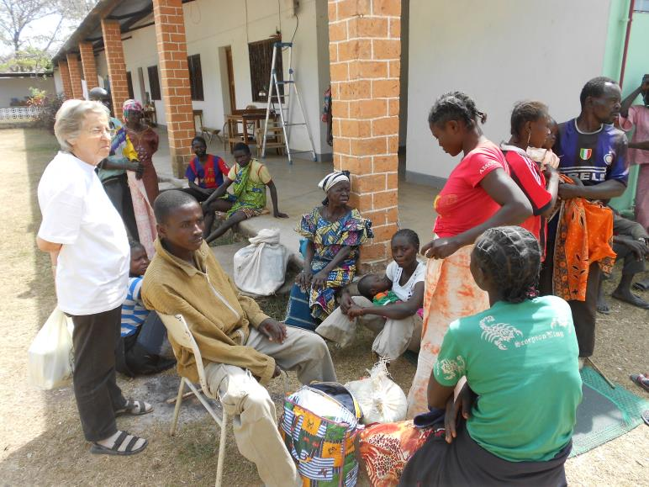
1 Le docteur Ione avec des blessés par balle
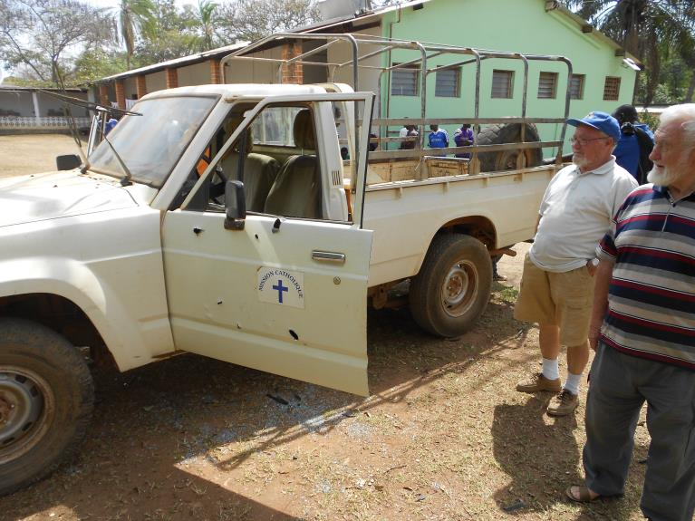
2 les pères Cirillo et Cipriano, à coté de la voiture criblée des balles par la Seleka... Suite aux tirs, ils n'ont pas pu la démarrer et la voler...
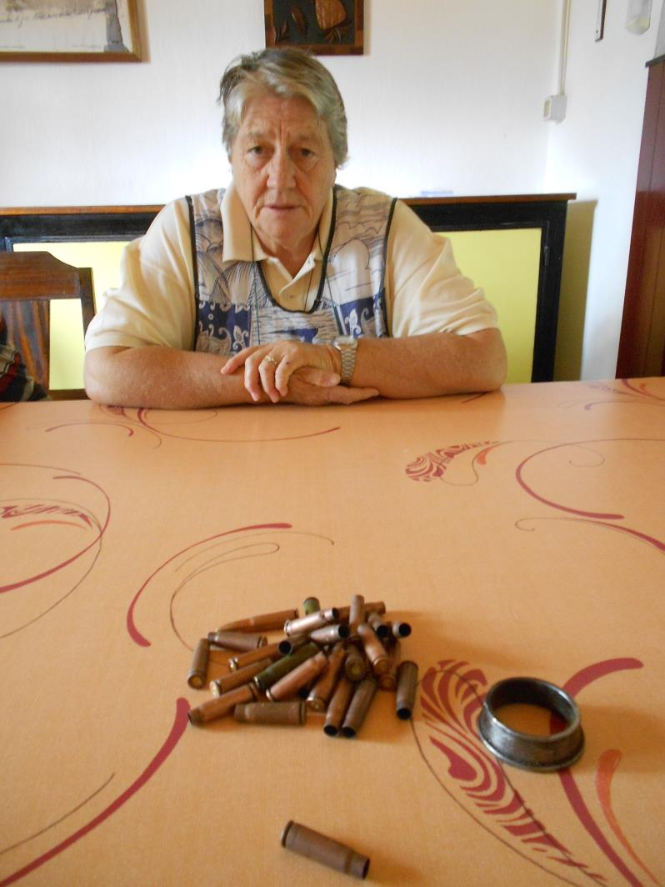
3 la Soeur Maria Elena, avec une cinquantaine de douilles et balles recoltées dans leur maison
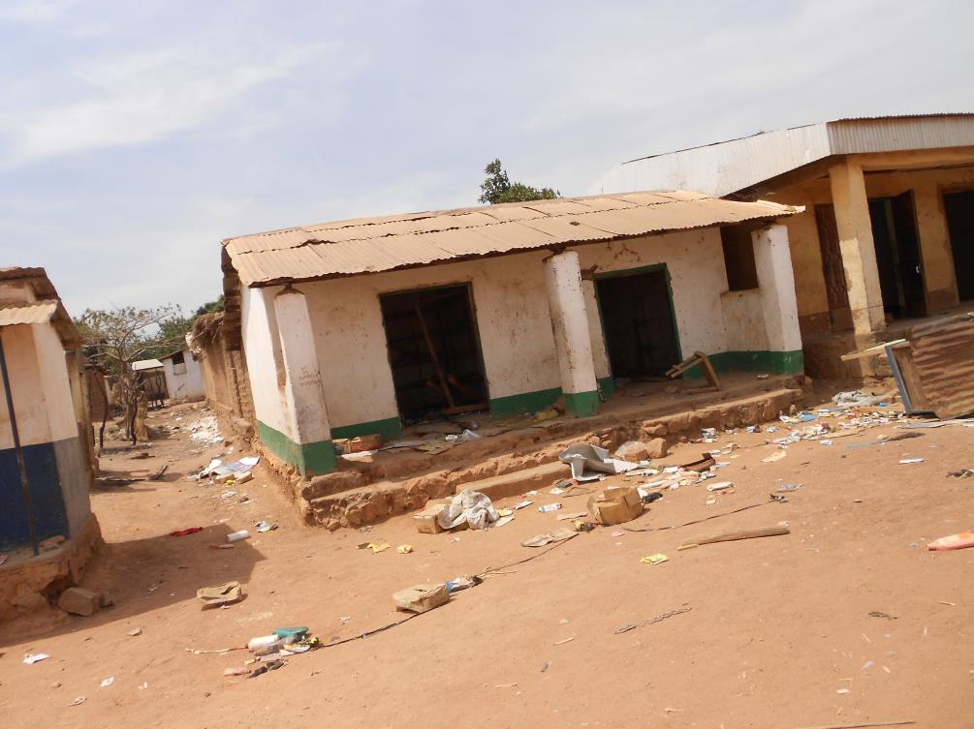
4 des boutiques pillées à Bocaranga
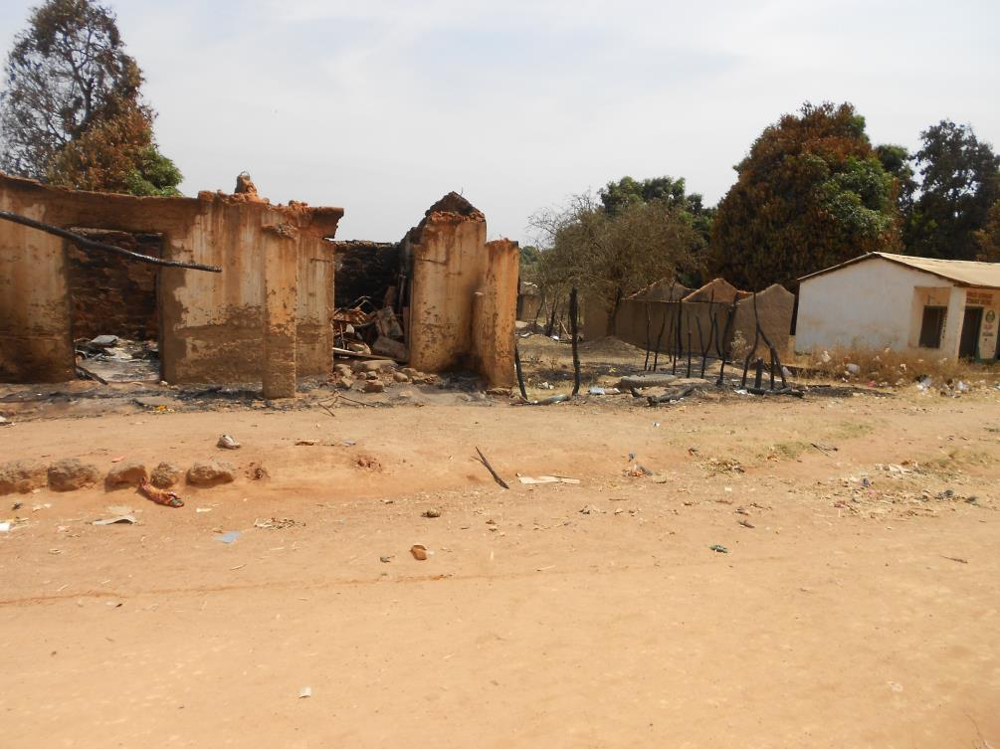
5 les maisons et boutiques brulées (en partie par la Seleka, en partie par les antibalaka) et pillées
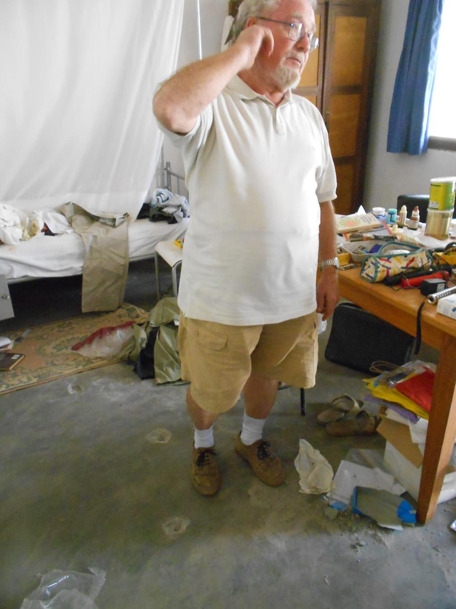
6 le père Cirillo dans sa chambre: pour le ménacer les Seleka ont tiré par terre... Il y a au moins 5 coups

